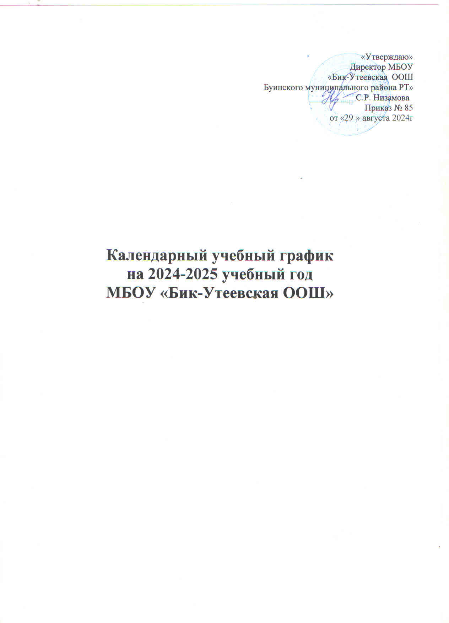

Перечень образовательных программ, реализуемых
МБОУ «Бик-Утеевская ООШ
Буинского муниципального района Республики Татарстан»

Наименование образовательных программ | Количе ство  классов | Количе ство  классов
Основная общеобразовательная программа начального общего образования | 4
Основная общеобразовательная программа основного общего образования |  | 5

- Продолжительность учебного года:
- начало учебного года – 02.09.2024 г.
- окончание учебного года - 26.05.2025 г.
- продолжительность учебного года:
- в 1-х классе-33 недели
- во 2– 4 классах - 34недели
- в 5-8 классах – 34 недель
- для 9 класса окончание учебного года определяется в соответствии с расписанием
государственной итоговой аттестации¸ утверждаемым Министерством просвещения Российской Федерации и Федеральной службой по надзору в сфере образования и науки.

Количество классов-комплектов: 6

1-ый класс –1 | 5 класс – 0
2-ой класс – 1 | 6 класс – 1
3-ий класс – 0 | 7 класс – 1
4-ый класс -0 | 8 класс – 1
 | 9 класс – 1

- Регламентирование образовательного процесса на учебный год
- продолжительность каникул в течение учебного года:

 | Дата начала каникул | Дата окончания каникул | Продолжительность в днях
Осенние | с 28.10.2024 г. | по 06.11.2024 г. | 10 календарных дней
Зимние | с 30.12.2024 г. | по 08.01.2025 г | 10 календарных дней
Весенние | с 22.03.2025 г. | по 31.03.2025 г | 10 календарных дней
Дополнительные каникулы для  учащихся 1 класса | с 10.02.2025 г. | по 16.02.2025 г. | 7 календарных дней
- по окончании учебного года (летние каникулы) – не менее 8 недель.
- Регламентирование образовательного процесса на неделю
Продолжительность рабочей недели:
- 5-ти дневная рабочая неделя в 1-х классах;
- 6-ти дневная рабочая неделя в 2-9 классах.

  - Регламентирование образовательного процесса на день1 класс:
Учебные занятия проводятся по 5-дневной учебной неделе и только в первую смену, обучение в первом полугодии: в сентябре, октябре – по 3урока в день по 35 минут каждый, в ноябре – декабре – по 4 урока в день по 35 минут каждый; в январе – мае – по 4 урока в день по 40 минут каждый;
    - в середине учебного дня организуется динамическая пауза продолжительностью не менее 40 минут;
    - предоставляются дополнительные недельные каникулы в середине третьей четверти.
    - обучение проводится без балльного оценивания знаний обучающихся и домашних заданий;

2-9 классы:
- учебные занятия проводятся по 6-дневной учебной неделе в первуюсмену во 2-9 классах . Продолжительность уроков – 45 минут.
- режим учебных занятий

Нерабочие праздничные дни вне каникул:
23 февраля – День защитников Отечества;
8 марта – Международный женский день;
1 мая – Праздник Весны и Труда;
9 мая – День Победы.

Регламентирование образовательного процесса на неделю
    - продолжительность рабочей недели:
      - 5-ти дневная рабочая неделя в 1классе;
      - 6-ти дневная рабочая неделя во 2-9 классах.

Регламентирование образовательного процесса в день
    - сменность: учебные занятия проводятся в первую смену
    - продолжительность урока:
1 классы: Для 1-х классов применяется «ступенчатый» метод постепенного наращивания учебной нагрузки. В сентябре, октябре проводятся по 3 урока в день по 35 минут каждый. В ноябре, декабре – по 4 урока по 35 минут каждый. Во втором полугодии (январь-май) – по 4 урока по 40 минут каждый. Обучение проводится без балльного оценивания знаний обучающихся и домашних заданий.
- 2-9 классы – 45 минут.

Режим учебных занятий

1 классы (сентябрь- октябрь)
Начало | Режимное мероприятие | Окончание
8.00 | 1-ый урок | 8.35
8.35 | 1-ая перемена | 8.45
8.45 | 2-ой урок | 9.20
9.20 | 2-ая перемена  (организация питания) | 9.40
9.40 | динамическая пауза | 10.20
10.20 | 3-ий урок | 10.55
10.55 | 3-я перемена | 11.05
1 классы (ноябрь-декабрь)
Начало | Режимное мероприятие | Окончание
8.00 | 1-ый урок | 8.35
8.35 | 1-ая перемена | 8.45
8.45 | 2-ой урок | 9.20
9.20 | 2-ая перемена  (организация питания) | 9.40
9.40 | динамическая пауза | 10.20
10.20 | 3-ий урок | 10.55
10.55 | 3-я перемена | 11.05
11.05 | 4-й урок | 11.40

1 классы (январь - май)
Начало | Режимное мероприятие | Окончание
8.00 | 1-ый урок | 8.40
8.40 | 1-ая перемена | 8.50
8.50 | 2-ой урок | 9.30
9.30 | 2-ая перемена  (организация питания) | 9.50
9.50 | динамическая пауза | 10.30
10.30 | 3-ий урок | 11.10
11.10 | 3-я перемена | 11.20
11.20 | 4-й урок | 12.00
12.00 | 4-ая перемена | 12.10
12.10 | 5 –ый урок | 12.50

Расписание звонков
2-9 классы:

- начало учебного дня: 8.00
- учебные занятия проводятся по 6-дневной учебной неделе в первую смену во 2-9
- Продолжительность уроков – 45 минут.
- Режим учебных занятий:

Начало | Режимное мероприятие | Окончание |  | Продолжительность
8-00 | 1-ый урок | 8-45 |  | 45 минут
8-45 | 1-ая перемена | 8-55 |  | 10 минут
8-55 | 2-ой урок | 9-40 |  | 45 минут
9-40 | 2-ая перемена  (организация питания 5-9 классов) | 9-55 |  | 15 минут
9-55 | 3 - ий урок | 10-40 |  | 45 минут
10-40 | 3 - я перемена | 10-50 |  | 10 минут
10-50 | 4-ый урок | 11-35 |  | 45 минут
11-35 | 4-ая перемена  (организация питания 5-9 классов) | 11-50 |  | 15 минут
11-50 | 5-ый урок | 12-35 |  | 45 минут
12-35 | 5-я перемена | 12-45 |  | 10 минут
12-45 | 6 урок | 13-30 |  | 45 минут
13-30 | 6- я перемена | 13-40 | 10 минут
13-40 | 7 урок | 14-25 | 45 минут

- Внеурочная деятельность
Внеурочная деятельность осуществляется после окончания уроков во 2 половине дня и в каникулярное время в дистанционной форме.

- Организация промежуточной аттестации
В 1 классе качественная оценка уровня знаний безотметочно, по результатам текущего года.
С целью осуществления проверки освоения учащимися основных общеобразовательных программ по предметам учебного плана в конце учебного года в 1-9 классах в период с 13 по 25 мая проводится промежуточная аттестация по всем предметам. Промежуточная аттестация проводится в следующих формах:
- Диктант;
- Контрольная работа;
- Сочинение или изложение с творческим заданием;
- Тестирование;
- Практическая работа
К устным формам промежуточной аттестации относятся:
- Сдача нормативов по физической подготовке;
- Защита реферата;
- Зачет;
- Собеседование.
- Занятия внеурочной деятельностью:
- занятия дополнительного образования организуются не ранее чем через 30 минут после основных занятий. Максимально допустимый недельный объѐм нагрузки внеурочной деятельности (в академических часах) – не более 10 часов.
- Проведение государственной (итоговой) аттестации в 9 классе

Срок проведения государственной (итоговой) аттестации выпускников устанавливается:
- в 9 классах - МО и Н РФ, МО и Н РТ.
Режим работы спортивного зала
Ответственный | Понедель  ник | Вторник | Среда | Четверг | Пятница | Суббота
Низамов М.А. | - | 8.40-14.25 | 8.40-13.30 | 8.40-13.30 | 8.40-14.25 | -

5. Режим работы столовой.
Начало | Режимное мероприятие | Окончание
9.40 | 2-ая перемена  Завтрак 1-9 классов | 9.55
11.35 | 4-я перемена  Обед 1-9 классов | 11.50

6.Организация летнего отдыха.

Мероприятия | Сроки
1. Пришкольная игровая площадка | Июнь
2. Походы | Сентябрь, май.
3. Экскурсии | Май
4. Индивидуальное трудоустройство | Июнь- август
- Соревнования:  - Осенний кросс  - Весёлые старты | Сентябрь Май

7. Организация дежурства
1. Дежурный учитель назначается администрацией школы и дежурит в соответствии с графиком дежурства.
2. Дежурные учителя начинают свою работу 7.30 ч. Заканчивается 14.30

Регламентирование дежурства администрации учреждения:
Ф.И.О. | Должность | День недели | Время
Ярмухаметова Ч.А. | Заместитель  директора по УВР | Понедельник | 8.00-16.00
Низамова С.Р. | Директор | Вторник | 8.00-16.00
Гатауллина И.Х. | Заместитель  директора по ВР | Среда | 8.00-16.00
Ярмухаметова Ч.А. | Заместитель  директора по УВР | Четверг | 8.00-16.00
Низамова С.Р. | Директор | Пятница | 8.00-16.00
Гатауллина И.Х. | Заместитель  директора по ВР | Суббота | 8.00-14.00

8. Организация приёма граждан руководителем учреждения:
Должность | День недели | Время
Директор | Понедельник- пятница | с 8.00-12.00

